Урок №
Тема. Контрольна робота: "Алгоритми з повторенням і розгалуження"
Мета:
навчальна: перевірити знання та вміння учнів з теми алгоритми з повторенням і розгалуженням ;
виховна: виховувати дбайливе ставлення до комп’ютерної техніки, толерантного ставлення до товаришів, зацікавленості у вивченні предмета
розвивальна: розвивати пізнавальний інтерес, навики роботи з середовищем виконання алгоритму; алгоритмічне мислення, пам'ять, уважність.
Тип уроку: урок перевірки знань, умінь і навичок.
Обладнання та наочність: ПК із встановленими ОС і середовищем Scratch, проектор з інтерактивною дошкою.

Хід уроку
І. Організаційний етап.
Вітання з класом. Перевірка присутності і готовності учнів до уроку.

ІІ. Оголошення теми, мети уроку.
На уроці учні будуть проходити тестування, розв’язувати кросворд, складати проекти. Усі свої роботи учні організовують у портфоліо. (По закінченню уроку усі отримають поточні оцінки).

ІІІ. Мотивація навчальної діяльності. Актуалізація знань.
На цьому уроці ми маємо повторити, більш глибоко осмислити навчальний матеріал з теми «Алгоритми з повторенням і розгалуженням», узагальнити його і систематизувати. А також встановити рівень засвоєння вами знань і вмінь з цієї теми.

ІV. Перевірка знання фактичного матеріалу та основних понять.
- Пройти тест
Тестування з теми АЛГОРИТМИ
- Розв’язати кросворд
1. Команда іншим словом. (Вказівка)
2. Чітка послідовність дій. (План)
3. Алгоритм, складений для комп’ютера. (Програма)
4. Зміна властивостей об’єкта, взаємодія між об’єктами, утворення нового об’єкта або знищення існуючого об’єкта. (Подія)
5. Електронний пристрій для обробки інформації. (Комп’ютер)
6. Того, хто виконує алгоритм, називають… (Виконавець)
7. Предмети, явища і процеси, які розглядаються як єдине ціле. (Об’єкти)
8. Точна, зрозуміла вказівка для виконання якоїсь дії. (Команда)
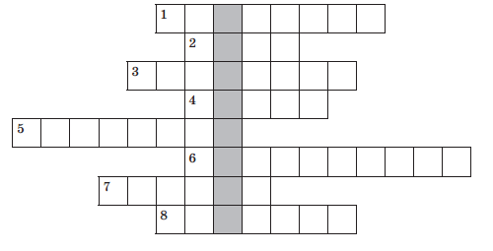
- Дайте відповіді на запитання
- Що таке алгоритм? Подайте приклади словесного алгоритму?
- Що таке виконавець?
- Поясніть відмінність між словесною та графічною формами подання алгоритму.
- Назвіть основні елементи схем алгоритму.
Назвіть базові структури алгоритмів

Фізкультхвилинка Додаток А1

V. Практичне завдання.
Інструктаж з техніки безпеки.
Створити проект «Акваріум».
Допоміжні скрипти проекту «Акваріум»

Простий рух | Переміщення з ефектом | Випадкове переміщення
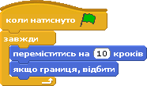 | 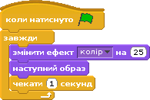 | 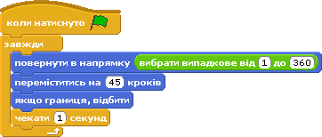

Релаксація «Вправи для очей» - Додаток А2

V. Підсумок уроку Оголошення оцінок за урок і за тему.

VI. Домашнє завдання: знайти в Інтернеті джерела щодо Scratch і його використання.

Додаток А1
«Цифри»
Хід вправи: стоячи, за інструкціями вчителя виконуємо вправу: «Зараз ми будемо писати цифри у незвичний спосіб.
Цифру 1 «пишемо» носом (кажемо і виконуємо),
цифру 2 – підборіддям,
цифру 3 – правим плечем,
цифру 4 – лівим плечем,
цифру 5 – «пишемо» правим ліктем,
цифру 6 – лівим ліктем,
цифру 7 – правим коліном,
цифру 8 – лівим коліном,
цифру 9 – правою ногою,
а десяточку – «хвостиком».

Додаток А2
Вправи для очей
1. «Метелик». Часто-часто поплескайте віями, тобто моргніть. Виявляється, перед монітором очі лінуються і перестають моргати, а це шкодить нашому зору.
2. «Вгору-вниз». Голову тримайте прямо, не закидайте. Дивіться прямо перед собою. Повільно підніміть погляд на стелю, затримайте на пару секунд, потім також повільно опустіть його на підлогу і теж затримайте. Голова під час виконання вправи залишається нерухомою.
3. «Маятник». Голову тримайте прямо, дивіться перед собою. Подивіться вліво, потім повільно переведіть погляд вправо. Голова нерухома, працюйте тільки очима. Під час виконання вправи стежте за станом м'язів очних яблук, не перенапружуйте їх!
4. «Вісімка». Голову тримайте прямо, дивіться перед собою. Подумки уявіть собі горизонтальну вісімку (або знак нескінченності) максимального розміру в межах вашого обличчя і плавно опишіть її очима. Повторіть вправу кілька разів в одну сторону, потім в іншу. Після цього часто-часто поморгайте.
5. «Циферблат». Уявіть перед собою великий циферблат золотого кольору (вчені вважають, що саме цей колір сприяє відновленню зору). Виконуйте кругові рухи очними яблуками, залишаючи при цьому голову нерухомої.
6. «Олівець». Візьміть олівець в праву руку і витягніть її, піднявши олівець на рівні очей. Дивіться на кінчик олівця і повільно відводите руку вправо, потім вліво, проводжаючи пишучий предмет очима, але не рухаючи головою.
7. «Прекрасне далеке». Підійдіть до вікна і подивіться вдалину, потім на кінчик носа - це тренує очну м'яз. Повторіть вправу кілька разів.
8. «З широко закритими очима». Закрийте очі і спробуйте описати ними уявний коло, потім горизонтальну вісімку, потім хрестик.
9. «Жмурки». Кілька разів сильно примружтеся, потім просто закрийте очі і посидьте 20-30 секунд.
10. «Масаж». На наших вухах знаходиться величезна кількість точок, через які можна впливати на той чи інший орган. Так, стимулюючи мочку, ви опосередковано впливаєте на зір.

